2014 年中国美术学院附属中等美术学校招生考试

考生须知：

* 本试卷分试题卷和答题卷两部分，满分120分，考试时间100分钟。
* 答题前，请将自己的 姓名、准考证号用钢笔或圆珠笔填写再密封线内。
* 所有答案都必须做再答题卷的标定位置，否则视为无效。
* 考试结束时，请将试题卷、答题卷和草稿纸一并交回。

一．仔细选一选（本题有10个小题，每小题3分，共30分）

下面每小题给出的四个选项中，只有一个是正确的，注意可以用多种不同的方法来选取正确答案。

1. 计算 ( )

A.-2 B.0 C.2 D.-1

2.下列图形中，不是轴对称图形的是（ ）

(A) (B) (C) (D)

3.2012年，义乌市城市居民人均可支配收入约为44500元，居全省县级市之首，数字44500用科学计数法可表示为（ ）

A. B. C. D.

4.用若干个大小相同，棱长为1的小正方体搭成一个几何体模型，其三视图如图所示，则搭成这个几何体模型所用的小正方体的个数是（ ）个

A.4 B.5 C.6 D.7

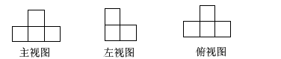

5.用直尺和圆规作一个角等于已知角的示意图如下，则说明∠A’O’B’=∠AOB的依据（ ）

A.SSS B.SAS C.ASA D.AAS

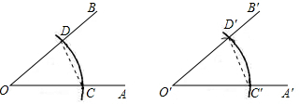

6.不等式组的正整数解的个数是（ ）

A.1个 B.2个 C.3个 D.4个

7.如果一个三角形能够分成两个与原三角形都相似的三角形，我们把这样的三角形称为“孪生三角形”，那么下列三角形属于“孪生三角形”的是（ ）

A.等边三角形 B. 等腰三角形 C. 直角三角形 D. 等腰三角形或直角三角形

8.若圆锥的轴截图为等边三角形，则称此圆锥为正圆锥，则正圆锥的侧面展开图的圆心角（ ）

A.90° B.120° C.150° D.180°

9.如图，在△ABC中，点D、E分别在边AB、AC上，DE∥BC，已知AE=6,,则EC的长是（ ）

A.4.5 B.8 C.10.5 D.14

（第9题） （第10题）

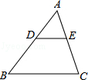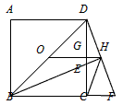

10.如图，点O为正方形ABCD的中心，BE平分∠DBC交DC于点E,延长BC到点F,使FC=EC，连结DF交BE的延长线于点H，连结OH交DC于点G，连结HC，则以下四个结论中正确的个数为（ ）

➀;➁∠CHF=45°；➂GH=;④；



A.1个 B.2个 C.3个 D.4个

二．认真填一填（本题有6个小题，每小题4分，共24分）

要注意认真看清题目的条件和要填写的内容，尽量完整地填写答案

11.二次根式中，x的取值范围是___________ .

12.分解因式：________________ .

13.若函数的图像在其所在的每一象限内，函数值y随自变量x的增大而增大，则m的取值范围是____________________ .

14.如图所示，直角坐标系中一条圆弧经过网格点A、B、C,其中B点的坐标是（4，4），则该圆弧所在圆的圆心坐标为_____________ .

（第14题） （第16题）

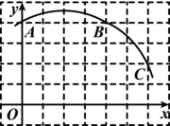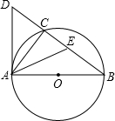

15.在一个不透明的口袋中，有3个完全相同的小球，他们的标号分别是2，3，4，从袋中随机地摸出一个小球然后放回，再随机的摸取一个 小球，则两次摸取的小球标号之和为5的概率是_________________ .

16.如图，AB是⊙O的直径，BD交⊙O于点C，AE平分∠BAC，∠D=∠CAB.若sinD= ,AD=6,则CE=__________ .

三．全面答一答（本题有7个小题，共66分）

解答应写出文字说明、证明过程或推演步骤。如果觉得有的题目有点困难，你们把自己能写出的解答写出一部分也可以。

17.（本小题满分6分）

两个城镇A、B与两条公路*l1*、*l2*位置如图所示，电信部门需在C处修建一座信号反射塔，要求发射塔到两个城镇A、B的距离必须相等，到两条公路*l1*、*l2* 的距离也必须相等，那么点C应选在何处？请在图中，用尺规作图找出所有符合条件的点C.(不写已知、求作、作法，只保留作图痕迹)

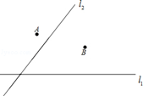

18. （本小题满分8分）

（1）（3分）计算：

（2）（5分）已知：

19.（本小题满分8分）

如图，一次函数的图像与反比例函数的图象相交于A .B两点，与y轴相交于点C，与x轴相交于D,点D的坐标为（-2，0），点A的横坐标是2，tan∠CDO=.

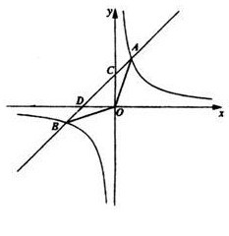

（1）求点A的坐标

（2）求一次函数和反比例的解析式

（3）求△AOB的面积

20.（本小题满分10分）

为了迎接全市体育中考，某中学对全校初三男生进行了立定跳远项目测试，并从参加测试的500名男生中随机抽取了部分男生的测试成绩（单位：米，精确到0.01米）作为样本进行分析，绘制了如图所示的频数分布直方图（每组含最低值，不含最高值）。已知图中从左到右每个小长方形的高的比依次为2：4：6：5：3，其中1.80—2.00这一小组的频数为8，请根据有关信息解答下列问题：  
（1）填空：这次调查的样本容量为_____________ .  
2.40---2.60这一小组的频率为______________ .

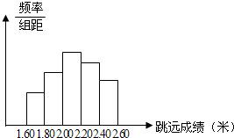

（2）请指出样本成绩的中位数落在哪一小组内，并说明理由；

（3）样本中男生立定跳远的人均成绩不低于多少米？

（4）请估计该校初三男生立定跳远成绩在2.00米以上（包括2.00米）的约有多少人？

21.（本小题满分10分）

如图，在边长为2的圆内接正方形ABCD中，AC是对角线，P为边CD的中点，延长AP交圆于点E.

（1）∠E=_____________度；

（2）写出图中现有的一对不全等的相似三角形，并说明理由；

（3）求弦DE的长。

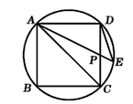

22.（本小题满分10分）

浙江省丽水市特色农产品在国际市场上颇具竞争力，其中香菇远销日本和韩国等地。上市时，外商李经理按市场价格10元/千克在丽水市收购了2000千克香菇放入冷库中。据预测，香菇的市场价格每天每千克将上涨0.5元，但冷库存放这批香菇时每天需要支出各种费用合计340元，而且香菇在冷库中最多保存110天，同时，平均每天有6千克的香菇损坏不能出售。

（1）若存放x天后，将这批香菇一次性出售，设这批香菇的销售总金额为y元，试写出y与x之间的函数关系式。

（2）李经理想获得利润22500元，需将这批香菇存放多少天后出售？（利润=销售总金额-收购成本-各种费用）

（3）李经理将这批香菇存放多少天后出售可获得最大利润？最大利润是多少？

23．（本小题满分12分）

如图1，抛物线与x轴相交于点A(-3,0),B(-1,0),与y轴相交于点C, ⊙O为△ABC的外接圆，交抛物线于另一点D.

1. 求抛物线的解析式；
2. 求cos∠CAB的值和⊙O的半径；
3. 如图2，抛物线的顶点为P,连接BP,CP,BD，M为弦BD中点，若点N在坐标平面内，满足△BMN∽△BPC，请直接写出所有符合条件的点N的坐标.

